  - РЕЗЮМЕ ПРЕДСТАВЛЯЕМОЙ ПРАКТИКИ
В связи со спецификой профессий, ориентированных на подготовку кадров для высокотехнологичных производств отрасли «Радиоэлектроника» оборонно-промышленного комплекса (ОПК), приоритетным направлением работы для успешного трудоустройства выпускников – является осуществление сотрудничества со стратегическими партнерами колледжа (в настоящее время 22 предприятия).
Для реализации данного направления работы в колледже выполняются следующие мероприятия:
- Начиная с первого года обучения, студенты регулярно получают информацию о предприятиях-социальных партнерах колледжа, о состоянии отрасли «Радиоэлектроника», где предстоит работать будущему выпускнику,
- В течение учебного года во время экскурсий студенты посещают предприятия, знакомятся с технологией производства, с рабочими местами, где впоследствии им предстоит пройти производственную практику.
- Практические навыки приобретаются и отрабатываются студентами на занятиях учебной практики в учебно-производственных мастерских на рабочих местах, оснащенных высокотехнологичным оборудованием.
- В колледже создан Инновационный учебно-производственный центр «Электроника» в целях адаптации выпускников к условиям производства. В Центре студенты не только осваивают инновационные технологии по сборке и монтажу радиоэлектронной техники, но выполняют заказы работодателей
- Для формирования у выпускников профессиональных компетенций при участии Ассоциации предприятий радиоэлектроники, в колледже проводятся семинары, конференции, городские конкурсы профессионального мастерства, конкурсы технических достижений, фестиваль профессий.
- Успешной трудовой самореализации личности, формированию адаптационных ресурсов призваны содействовать городские конкурсы профессионального мастерства, чемпионаты WorldSkills, олимпиады и другие мероприятия, связанные с будущей профессиональной деятельностью выпускников.
- В Колледже работает Центр профессиональных квалификаций (радиоэлектронный кластер), где реализуется дополнительное обучение по смежным (дополнительным) профессиям для выпускников.
- Важным направлением взаимодействия с работодателями, в области содержания образовательных программ, является их привлечение в качестве экспертов при проведении государственной итоговой аттестации в форме демонстрационного экзамена.
- Качественное прохождение производственных практик обеспечивается при помощи комплексного взаимодействия администрации колледжа, мастеров производственного обучения и работодателей.
- Прохождение профессионально-общественной аккредитации способствует укреплению имиджа колледжа на региональном уровне и привлекает новых партнеров-работодателей для сотрудничества.

  - ОПИСАНИЕ РАБОТЫ ПО ОКАЗАНИЮ СОДЕЙСТВИЯ В ТРУДОУСТРОЙСТВЕ ВЫПУСКНИКАМ КОЛЛЕДЖА

В СПБ ГБ ПОУ «Колледж электроники и приборостроения» (далее Колледж) с 2013 года функционирует Центр содействия трудоустройству выпускников (ЦСТ).
Основные задачи ЦСТ колледжа:
- Помощь в трудоустройстве и дальнейшем сопровождении выпускников колледжа, адаптация их на рынке труда.
- Сбор и анализ потребностей организаций и учреждений, других работодателей города в специалистах, выпускниках колледжа.
- Работа с обучающимися колледжа в целях повышения их конкурентоспособности на рынке труда посредством профориентации, информирование о тенденциях спроса на рабочих и специалистов.
- Осуществление сотрудничества с работодателями города (проведение дней карьеры, ярмарок вакансий, презентаций специальностей, постоянные контакты с работодателями, продвижение на рынок труда выпускников и специальностей).
- Формирование банка данных вакансий по профессиям колледжа.
- Организация профориентационной, психологической, информационной поддержки обучающихся и выпускников.
Основные направления работы ЦСТ колледжа:
- Информирование обучающихся и выпускников о состоянии и тенденциях рынка труда с целью содействия их трудоустройству.
- Предоставление информации о положении на рынке труда и перспективах трудоустройства по тем или иным специальностям.
- Налаживание партнерства с организациями и учреждениями, заинтересованными в кадрах и проведение иных мероприятий, содействующих занятости обучающихся и выпускников.
- Сотрудничество с предприятиями и организациями, выступающими в качестве работодателей для обучающихся и выпускников.
- Оказание помощи в организации практик, предусмотренных учебным планом.
- Социально-правовое просвещение и информирование студентов-выпускников при планировании стратегии профессиональной карьеры.

УСЛОВИЯ, СПОСОБСТВУЮЩИЕ 100% ТРУДОУСТРОЙСТВУ ВЫПУСКНИКОВ
Колледж является действительным членом Ассоциации предприятий радиоэлектроники. Ведущее предприятие Ассоциации - ОАО «Авангард» ежегодно принимает на работу выпускников колледжа. Сегодня на предприятии трудятся более 20 выпускников. В настоящее время у колледжа заключены долгосрочные договоры о сотрудничестве с 22 предприятиями- стратегическими партнерами.
Начиная с первого года, а точнее с первого месяца обучения, студенты постоянно получают информацию о предприятиях-социальных партнерах колледжа, о состоянии отрасли «Радиоэлектроника», где предстоит работать будущему выпускнику. Так, 15 сентября 2016 года в День первокурсника в колледже состоялся Единый урок на тему «Социальное партнерство как инструмент эффективного развития образовательного учреждения». Директор колледжа Галина Ивановна Воронько ознакомила студентов с приоритетными направлениями деятельности учебного заведения. Первокурсники узнали о формах и об этапах работы с социальными и стратегическими партнерами колледжа.

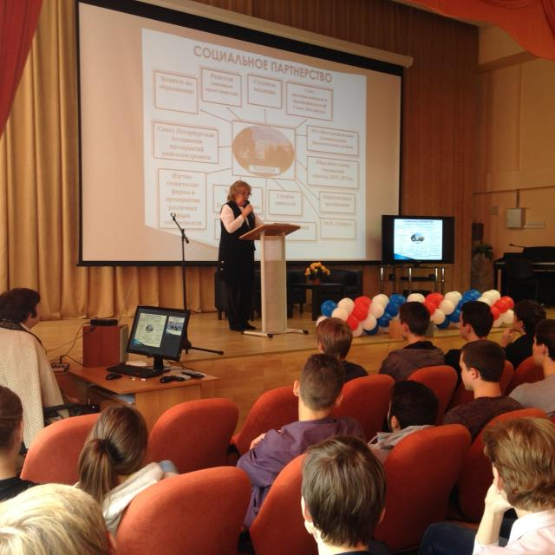 | 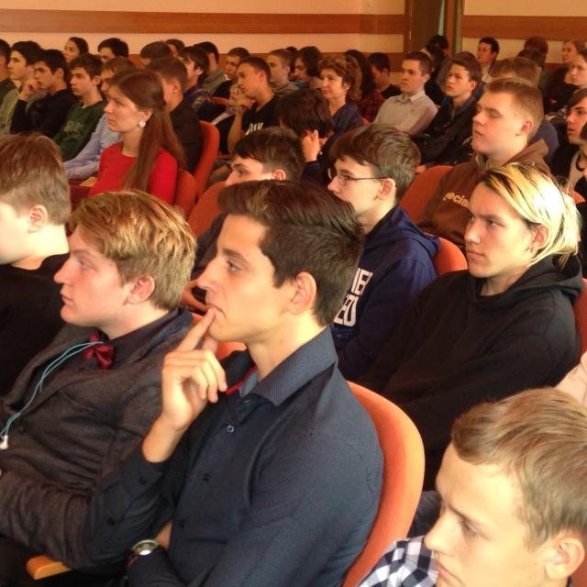

В течение учебного года студенты посещают предприятия, во время экскурсий знакомятся с технологией производства, с рабочими местами, на которых впоследствии им предстоит пройти производственную практику. Так, в 2016 году студенты колледжа посетили предприятия ОАО «Радар ММС», АО «Авангард», АО «Равенство», АО «НИИ Командных приборов», ОАО «НПП «Пирамида».
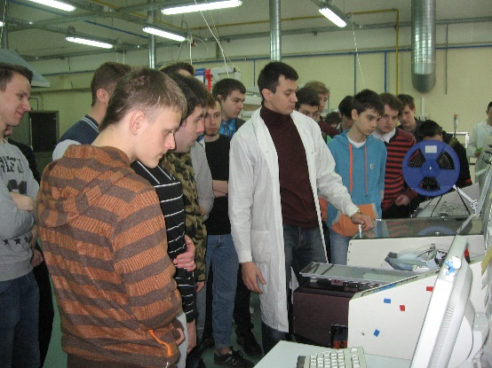 | 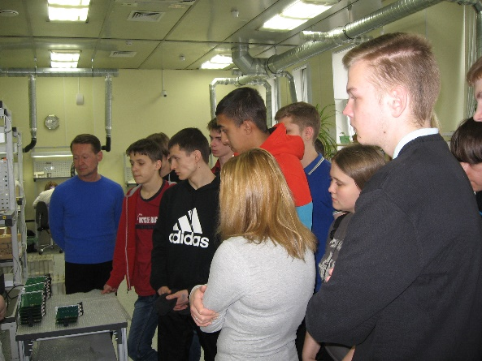
Практические навыки приобретаются и отрабатываются студентами на занятиях учебной практики на рабочих местах, оснащенных высокотехнологичным оборудованием, в учебно-производственных мастерских.

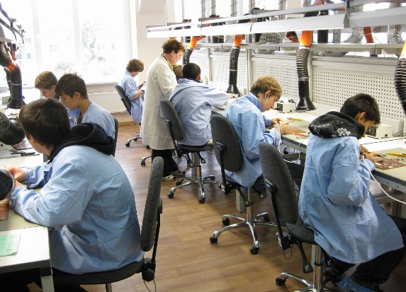 | 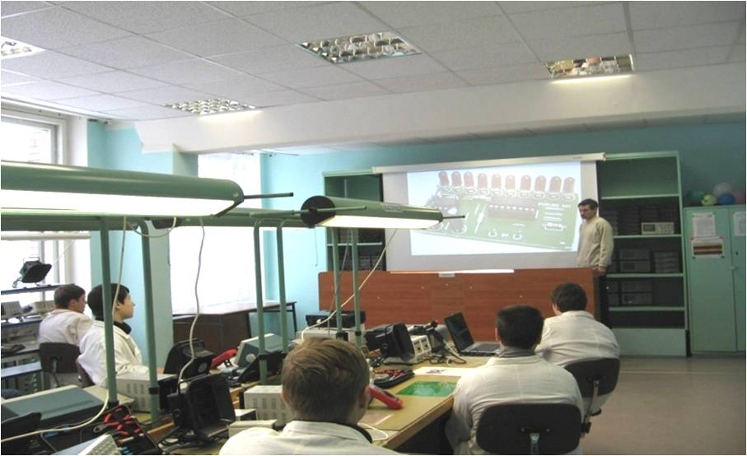

В колледже работает Инновационный учебно-производственный центр «Электроника», в состав которого входит инновационное оборудование по сборке и монтажу печатных плат. Центр создан в рамках реализации приоритетного национального проекта «Образование». Цель создания Центра - адаптация выпускников колледжа к условиям производства. Центр «Электроника» введен в эксплуатацию при непосредственном участии работодателей, с использованием оригинальной технологии, которая позволяет в условиях образовательного учреждения сформировать у выпускников современные профессиональные навыки.
В Центре студенты не только осваивают инновационные технологии по сборке и монтажу радиоэлектронной техники, но и совершенствуют свои навыки. На базе Центра студентами выполняются заказы работодателей: ОАО «НПП «Пирамида», ООО «Евротехнологии».

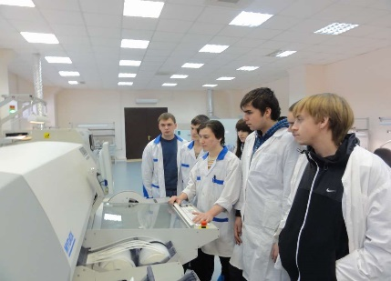 | 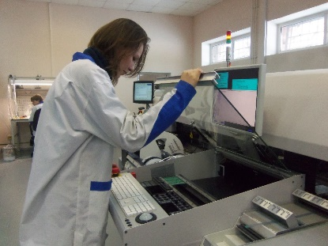
Для формирования у выпускников профессиональных компетенций в колледже проводятся семинары, конференции, городские конкурсы профессионального мастерства, конкурсы технических достижений, Фестиваль профессий при участии Ассоциации предприятий радиоэлектроники.
В рамках Фестиваля профессий в 2016 году прошли следующие мероприятия:
- Групповые конкурсы профессионального мастерства
- Конкурсы на звание «Лучший по профессии»
- Городской Конкурс профессионального мастерства «Монтажник РЭА и П» (первый этап)
- Экскурсии на высокотехнологичные предприятия города
- Научно-практическая конференция «Инновационные технологии в образовательном процессе как фактор конкурентоспособности выпускников», в рамках которой состоялась встреча «Опыт успешных людей» студентов колледжа с В.Г. Капенкиным, генеральным директором ОАО НПП «Пирамида» и М.М. Скачковым, генеральным директором Ассоциации предприятий радиоэлектроники. Студенты задавали вопросы о профессиональной карьере, о секретах успеха и жизненном опыте выдающихся людей, которые трудятся в отрасли «Радиоэлектроника».
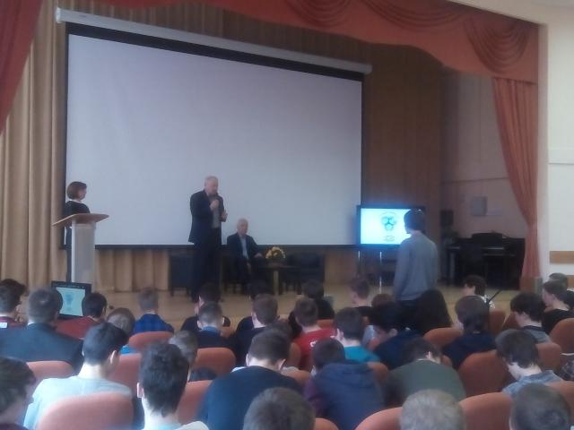 | 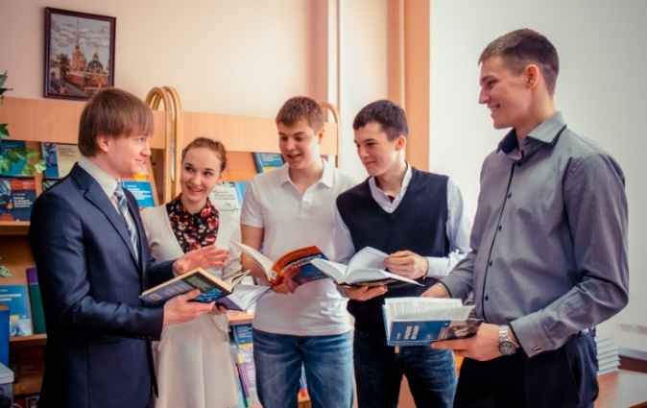
А.Л.Кузнецов, помощник генерального директора ОАО НПП «Пирамида», в рамках конференции ознакомил студентов старших курсов с перспективами развития предприятия, а выпускник колледжа 2016 года, Нестеров Сергей рассказал о своем опыте работы на предприятии ОАО «НИИ командных приборов».
Успешной трудовой самореализации личности, формированию адаптационных ресурсов призваны содействовать конкурсы профессионального мастерства, чемпионаты WorldSkills, олимпиады и другие мероприятия, связанные с будущей профессиональной деятельностью выпускников.
В 2016 году студенты Колледжа стали победителями и лауреатами следующих конкурсов:
- Зыков Андрей студент группы 32РМ занял I место на Городском конкурсе профессионального мастерства "Шаг в профессию!" по профессии «Радиомеханик»
- Колодич Денис студент группы 32РМ занял I место на Городском конкурсе профессионального мастерства "Шаг в профессию!" по профессии «Монтажник радиоэлектронной аппаратуры и приборов»
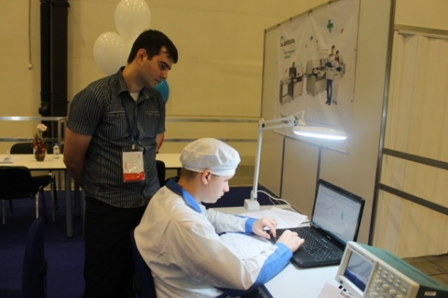 | 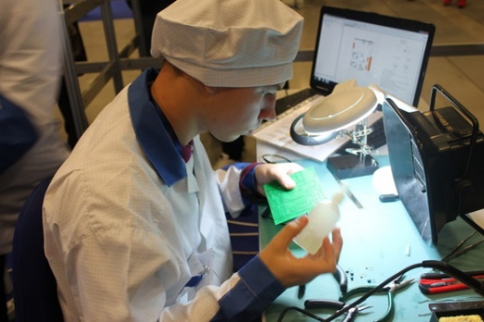
21-23 сентября 2016 года в Петербургском Конгрессно-выставочном центре ЭКСПОФОРУМ прошел региональный чемпионат WorldSkills. Колледж представляли студенты по двум компетенциям «Мехатроника» и «Электроника». Евгений Горбанев, студент группы 31ТО и Александр Яровой, студент группы 32РМ заняли 2-е место в компетенции «Мехатроника», Константин Сергеев, студент группы 32ТО - 2-е место в компетенции «Электроника».
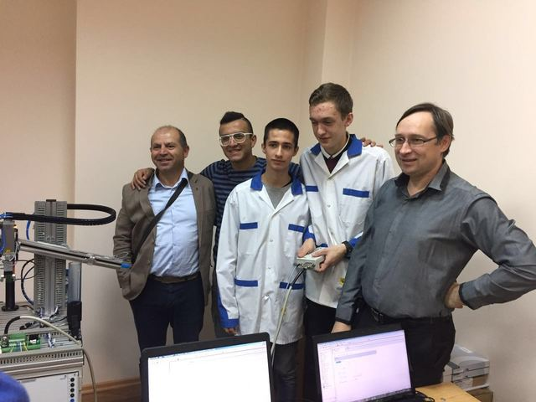 | 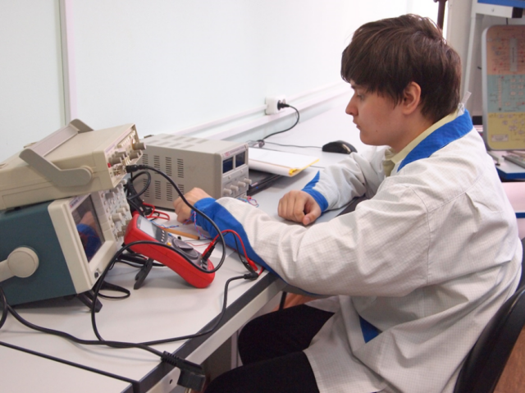
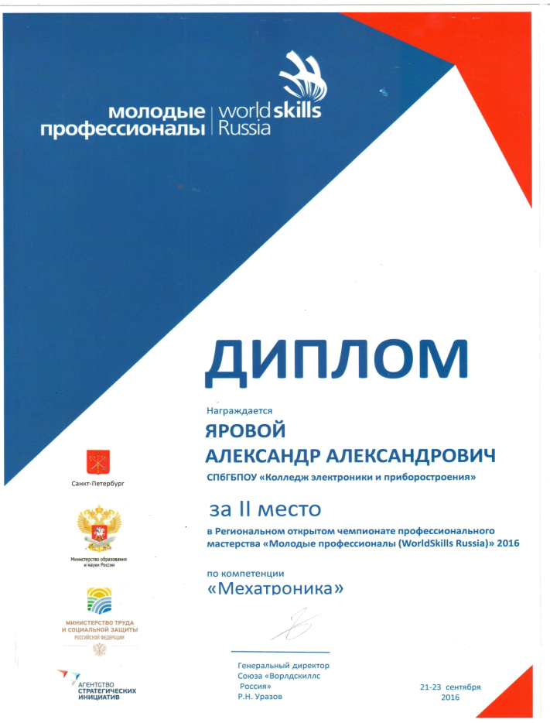 | 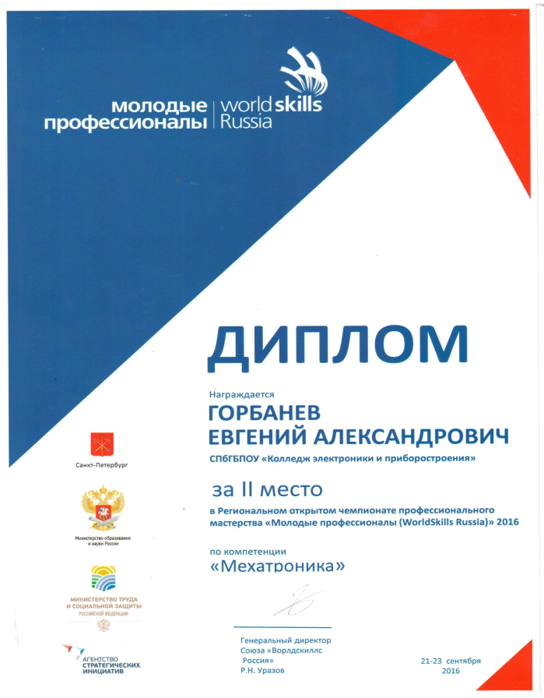 | 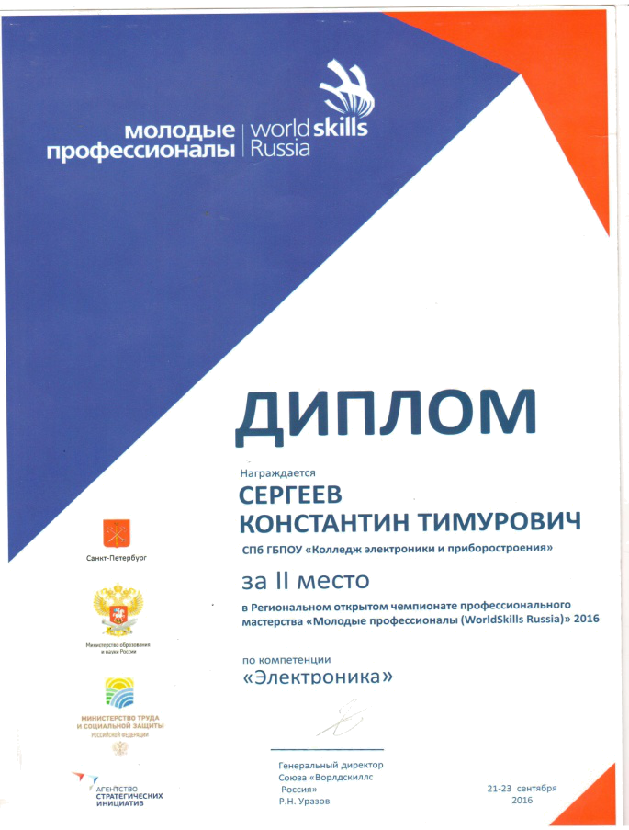
В колледже организовано дополнительное обучение по смежным профессиям в Центре профессиональных квалификаций (ЦПК). С 2012 года работает Центр профессиональных квалификаций (радиоэлектронный кластер), который создан при поддержке Санкт-Петербургской Ассоциации предприятий радиоэлектроники и Санкт-Петербургского Фонда поддержки промышленности. Кроме выполнения основной задачи,- переподготовки незанятого населения и повышения квалификации рабочих профессий для предприятий отрасли приборостроения, ЦПК реализует дополнительное обучение по смежным профессиям. Студенты, обучающиеся по профессии «Радиомеханик», могут пройти обучение и получить свидетельство по дополнительным профессиям: "Регулировщик", "Монтажник радиоэлектронной аппаратуры и приборов". Студенты колледжа по желанию могут получить дополнительную квалификацию «Оператор автоматизированной линии поверхностного монтажа» или «Промышленные методы пайки».
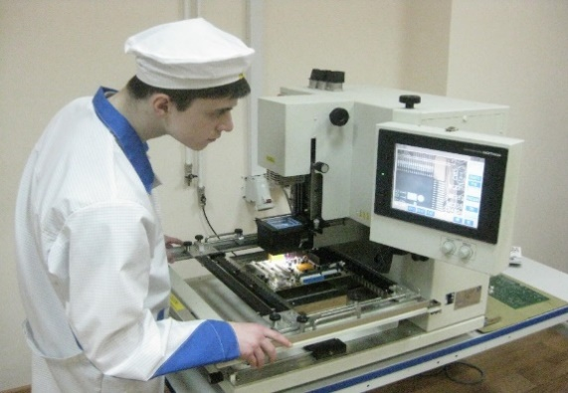 | 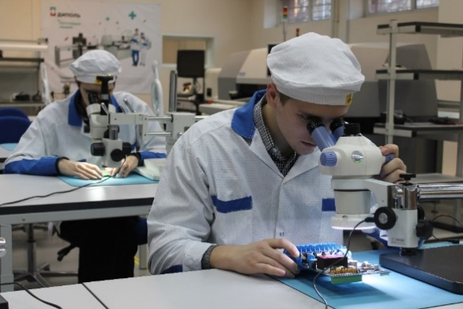
Важным направлением взаимодействия колледжа с работодателями в области содержания образовательных программ является их привлечение к разработке вариативной части модульных учебных программ по подготовке рабочих кадров и специалистов. Такое взаимодействие направлено на обеспечение учета современных и перспективных требований к квалифицированным рабочим и специалистам среднего звена, предъявляемых со стороны работодателей.
В колледже предусмотрен следующий механизм участия работодателей в разработке и проектировании образовательных программ:
- Согласование учебных планов и рабочих программ практик
- Ежегодное согласование основных профессиональных образовательных программ с учетом внесенных предложений, с особенностями развития производства (привлечение специалистов работодателей к разработке программ учебных дисциплин, профессиональных модулей).
- Привлечение работодателей в качестве экспертов при проведении государственной итоговой аттестации в форме демонстрационного экзамена.
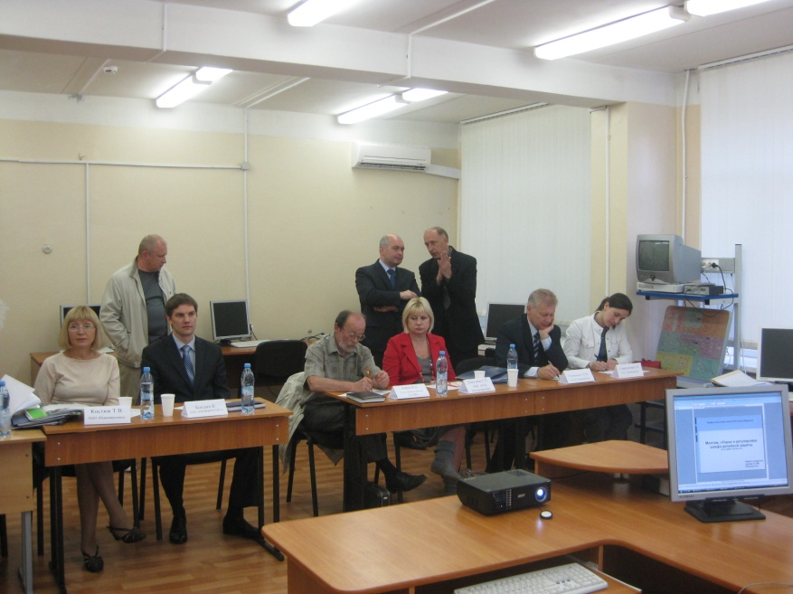 | 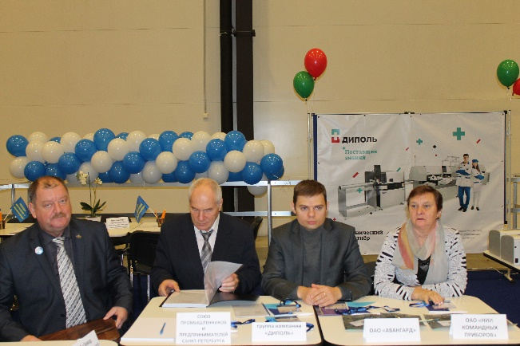
"Качественное прохождение" производственных практик обеспечивается при помощи комплексного взаимодействия администрации Колледжа, мастеров п/о и работодателей. Руководители многих предприятий начинают с младших курсов отбор претендентов для работы, привлекая их вначале для прохождения производственной практики, а затем и для постоянной работы.
В Колледже успешно апробирована дополнительная учебная дисциплина для студентов выпускных курсов - «Технология поиска работы, трудоустройство», которая направлена на изучение технологии трудоустройства.
15-16 июня 2016 года экспертами Профаккредагентства и ОПОРЫ РОССИИ проведена аккредитационня экспертиза образовательной программы среднего профессионального образования «Монтажник радиоэлектронной аппаратуры и приборов». Впервые во время очного визита был поставлен эксперимент, и прямая оценка компетенций проводилась не у студентов выпускного курса, а у выпускников учебной программы 2016 года. На прямой оценке компетенций выпускники получили задание по сборке и монтажу изделий электронной техники на печатную плату и успешно справились с предложенным заданием.
Оценку выполненной работы проводили не только эксперты, но и представитель работодателей – А.Л. Кузнецов, помощник генерального директора ОАО НПП «Пирамида», руководитель базовой кафедры радиоэлектронных систем специального назначения на предприятии.
Эксперты отметили высокую оснащенность мастерских, лабораторий и учебных классов колледжа современным оборудованием, программными продуктами и материалами. На интервью со студентами эксперты выяснили, что они целенаправленно идут учиться в колледж и осваивать данную профессию. Выпускники программы отмечают, что приобретенные профессиональные навыки шире, чем требования квалификационных характеристик профессии.
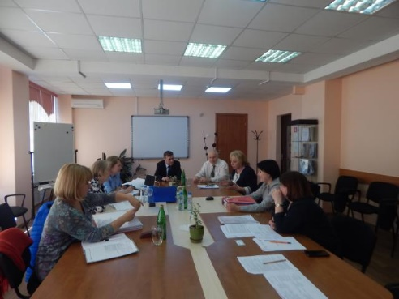 | 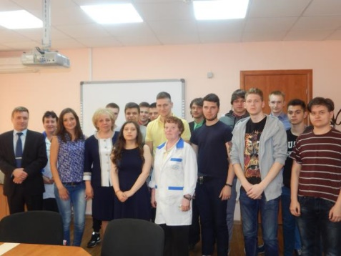 |  | 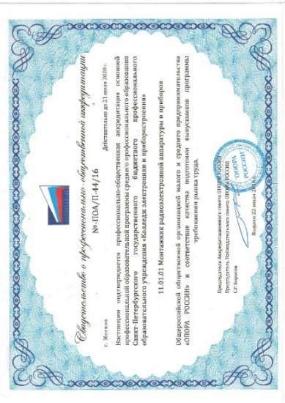
Прохождение профессионально-общественной аккредитации способствует укреплению имиджа колледжа на региональном уровне и привлекает новых партнеров-работодателей для сотрудничества.

РОЛЬ WEB-сайта КОЛЛЕДЖА ДЛЯ СОДЕЙСТВИЯ ТРУДОУСТРОЙСТВУ ВЫПУСКНИКОВ
Сайт колледжа www.pl130.ru содержит раздел "Центр содействия трудоустройству выпускников", в котором размещена следующая информация
- Положение о Центре Содействия Трудоустройству и план работы
- Результаты мониторинга трудоустройства выпускников
- Сведения о стратегических партнерах колледжа
- Информация об успешных выпускниках – «Наши выпускники – наша гордость»
- Реестр договоров с предприятиями
- Методические разработки и статьи по трудоустройству
- Книжная выставка – «Что важно знать при устройстве на работу»
- Проект «Развитие навыков трудоустройства студентов СПО» 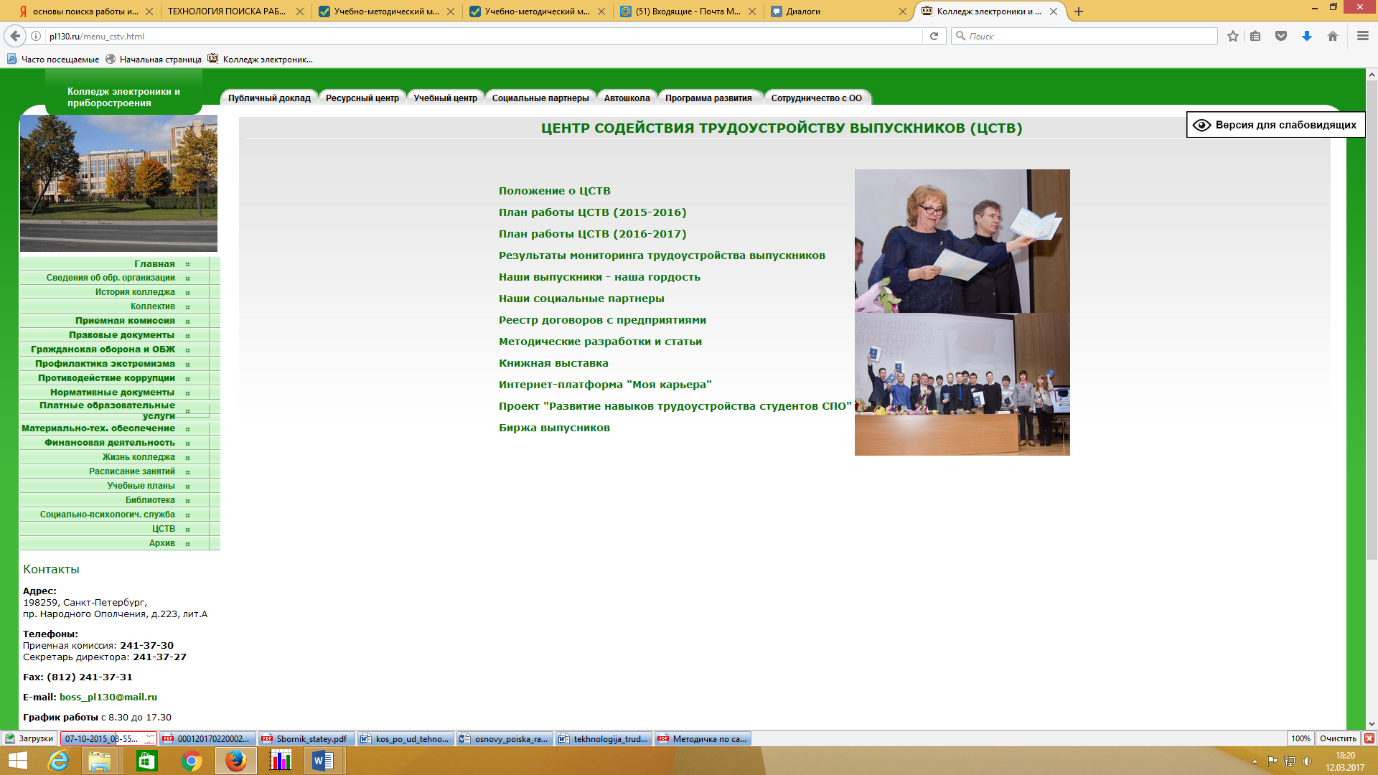
  - МЕТОДЫ РАБОТЫ (технологии), в том числе использование индивидуальной работы со студентами и выпускниками, по вопросам эффективного трудоустройства
В колледже работает психологическая служба, в составе которой квалифицированные специалисты - социальный педагог и психолог - проводят индивидуальную работу со студентами, в том числе тестирование на специальном оборудовании и проверку моторики рук, в целях выявления ранней профессиональной пригодности для дальнейшей работы по профессии.
Лучшие студенты колледжа в течение учебного года под руководством мастера производственного обучения В.А. Дьякова, проходят обучение на высокотехнологичном оборудовании MYDATA в Инновационном учебно-производственном Центре «Электроника». Им предоставляется уникальная возможность получить дополнительную квалификацию и сдать экзамен для получения сертификата «Оператор автоматизированной линии поверхностного монтажа». Сергеев Константин, выпускник 2016 года, победитель Всероссийской олимпиады, , получивший данный сертификат, был трудоустроен на предприятие ОАО «НПП Пирамида», где в настоящее время работает оператором автоматизированной линии.
В центре «Электроника» студенты не только осваивают инновационные технологии по сборке и монтажу радиоэлектронной техники, но и выполняют заказы работодателей. В 2016 году студенты выполнили заказ предприятия ООО «Евротехнологии» по монтажу печатных плат для турникетов Петербургского метрополитена.
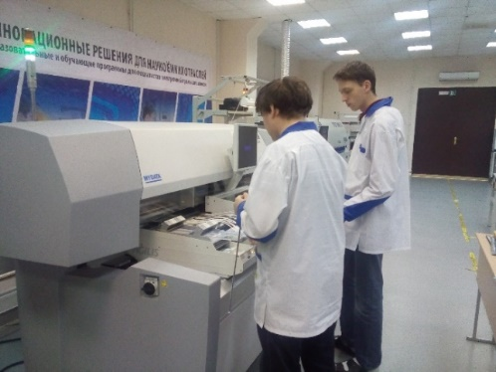 | 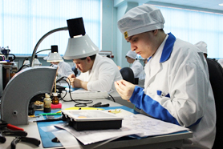
В центре профессиональных квалификаций студенты выпускных курсов по профессии «Радиомеханик» могут пройти обучение по дополнительным профессиям: «Регулировщик», «Монтажник радиоэлектронной аппаратуры и приборов».
В колледже работает кружок «Мехатроника» для студентов, обучающихся по специальностям «Автоматизация технологических процессов и производств» и «Техническое обслуживание и ремонт радиоэлектронной техники»
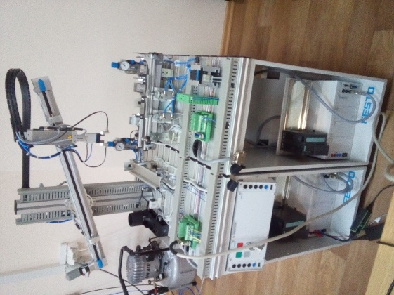 | 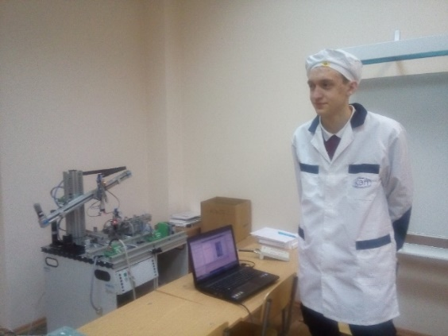

Студенты колледжа участие в проекте благотворительного фонда «Добрый город Петербург» - «Развитие навыков трудоустройства студентов учреждений среднего профессионального образования (СПО)». Основной целью данного проекта является повышение конкурентоспособности выпускников учреждений СПО на рынке труда путем формирования мотивации, обеспечение доступа к необходимой информации, обучения навыкам и предоставление услуг по трудоустройству с помощью интерактивной интернет платформы «Моя карьера» http://career4me.ru/.
Студенты достойно представили колледж в данном проекте, были удостоены наград, а колледж был отмечен благодарственным письмом фонда.

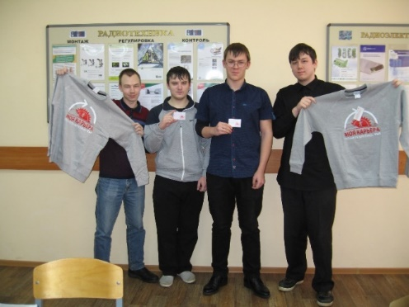 | 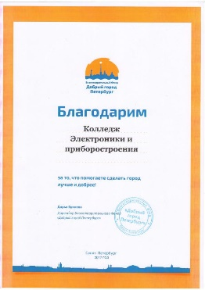 | 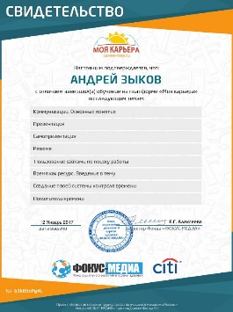 | 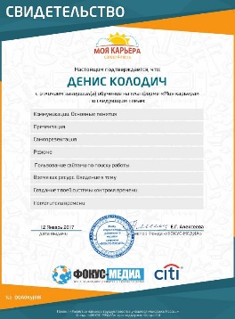 | 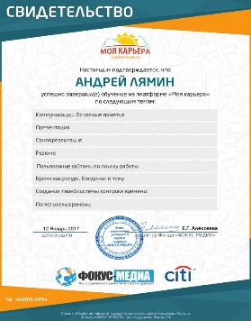
В 2016 году студенты выпускных курсов участвовали в Молодежном карьерном форуме. В условиях свободного общения с работодателями; студенты получили много полезной информации, которая дает возможности сориентироваться на рынке труда, приобрести необходимый для успешного трудоустройства опыт.

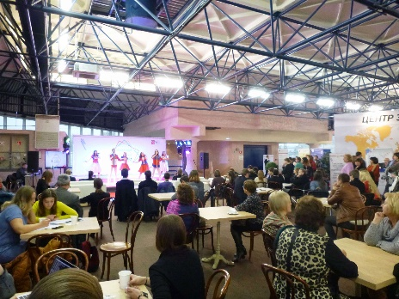 | 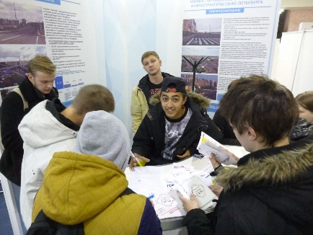

  - МЕТОДИЧЕСКИЕ РАЗРАБОТКИ, ПУБЛИКАЦИИ и СТАТЬИ ПО ВОПРОСАМ ТРУДОУСТРОЙСТВА ВЫПУСКНИКОВ (в том числе лиц с ОВЗ).

Список методических разработок и статей по вопросам трудоустройства выпускников расположен на сайте колледжа pl130.ru

1. Ступень к профессии [интервью с Г. И. Воронько, директором СПБ ГБ ПОУ «Колледж электроники и приборостроения»] // Транспортная стратегия. – XXI век. – 2016. – № 34 (3). – С. 73-74.
В интервью раскрываются особенности деятельности колледжа, в том числе, процессы трудоустройства выпускников, организации практики на производстве, развитие материально-технической базы колледжа.
2. Роль наставничества на производстве [Текст] : материалы методического семинара / Сост.: Г. И. Воронько, В. Н. Касперович, Т. Е. Федорова ; СПб ГБ ПОУ «Колледж электроники и приборостроения». – СПб., 2015. – 34 с.
В сборнике представлены материалы о значении, роли и целях наставничества в образовательном и производственном процессах, раскрыт опыт работы по наставничеству выпускников и даны основные требования к наставникам, к организации системы наставничества на предприятии.
3. Стратегическое партнерство [Текст] : СПб ГБ ПОУ «Колледж электроники и приборостроения» и ОАО «НПП «Пирамида» / Сост.: А. Л. Кузнецов; Комитет по образованию; Министерство промышленности и торговли РФ; ОАО «НПП «Пирамида; СПб ГБ ПОУ «Колледж электроники и приборостроения». – СПб., 2016. – 22 с.
В издании представлены материалы по стратегическому партнерству колледжа и ОАО «Пирамида» в процессе подготовки специалистов среднего звена и рабочих в области радиоэлектроники и приборостроения, организации производственной практики и трудоустройства выпускников колледжа.
4. Высоцкая Т. А. Практико-ориентированное обучение биологии в колледже // Информационно-педагогические технологии в преподавании дисциплин общеобразовательного цикла [Текст] : сб. статей по материалам научно-практической конференции / Комитет по образованию ; СПб ГБ ПОУ «Колледж электроники и приборостроения». – СПб., 2015. – С. 52-56.
В статье дается характеристика практико-ориентированного подхода как эффективного метода подготовки конкурентоспособного специалиста на современном рынке рабочих профессий. Данные подход активно формирует профессиональные компетенции и мотивацию студентов к профессиональной деятельности, которые способствуют успешному трудоустройству и адаптации выпускников к условиям производства.
5.Рабочая программа учебной дисциплины «Основы поиска работы, трудоустройства». Данная программа является составной частью каждой образовательной программы, реализуемой в колледже.

  - СОДЕЙСТВИЕ ТРУДОУСТРОЙСТВУ ЛИЦ с ОГРАНИЧЕННЫМИ ВОЗМОЖНОСТЯМИ ЗДОРОВЬЯ и ИНВАЛИДОВ

В колледже разработана и успешно апробирована учебная программа «Монтажник радиоэлектронной аппаратуры и приборов» для слабослышащих слушателей, проходящих повышение квалификации в Центре профессиональных квалификаций.
На базе ЦПК в 2016 году прошли обучение и трудоустроены на предприятия оборонно-промышленного комплекса, в том числе в Центр радиотехнических систем 5 человек. В настоящее время проходят обучение еще 5 человек.

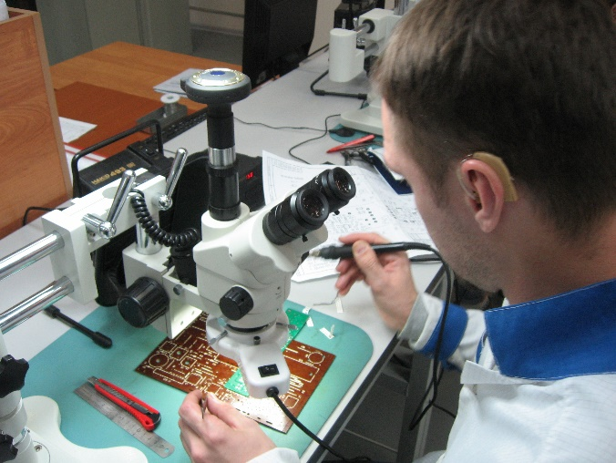 | 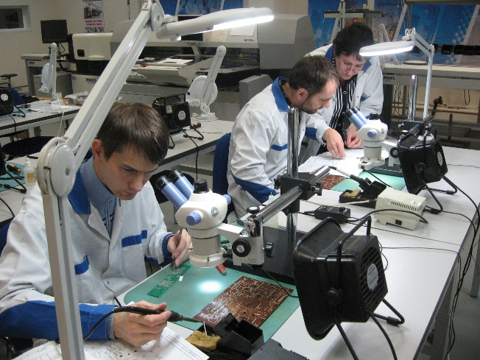

  - ПРОВЕДЕНИЕ СОВМЕСТНЫХ МЕРОПРИЯТИЙ с КОМПАНИЯМИ-РАБОТОДАТЕЛЯМИ ПО СОДЕЙСТВИЮ ТРУДОУСТРОЙСТВУ

26 февраля 2016 года администрацией колледжа был подготовлен и проведен круглый стол на тему «Удовлетворенность работодателей подготовкой рабочих кадров образовательными учреждениями среднего профессионального образования», который прошел на базе предприятия ОАО «ЛЕНПОЛИГРАФМАШ».
В работе круглого стола приняли участия представители 9 профессиональных образовательных учреждений и 8 предприятий-партнеров. Гости круглого стола: Ю.В. Ковалева, ведущий специалист Комитета по образованию, А.Д. Попов , директор по экономике Союза промышленников и предпринимателей Санкт-Петербурга, К.А.Соловейчик, президент ОАО «ЛЕНПОЛИГРАФМАШ»
Перед началом круглого стола состоялась эскурсия по цехам предприятия ОАО «ЛЕНПОЛИГРАФМАШ», а затем с приветственным словом выступил В. Е. Соусов, генеральный директор предприятия ОАО «ЛЕНПОЛИГРАФМАШ»
Работа круглого стола началась с доклада А.Д.Попова на тему «Система подготовки кадров для экономики Санкт-Петербурга», в котором были поставлены цели профессионального образования в городе Санкт-Петербурге для предприятий города. Также были заслушаны доклады директор колледжа Г.И. Воронько «Роль наставничества на производстве», помощника генерального директора по работе с ОУ предприятия «Пирамида» А.Л.Кузнецова, «Организация производственной практики на предприятии ОПК СПб» (на примере работы Коледжа электроники и приборотроения и предприятия Пирамида). Итогом работы круглого стола стало создание рабочей группы по разработке пакета документов по наставничеству для предприятий Санкт-Петербурга.
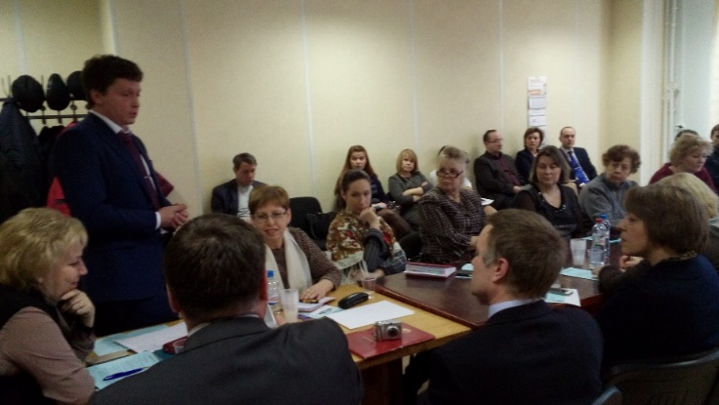
В 2016 году в рамках Городского конкурса профессионального мастерства "Шаг в профессию!" на площадке Экспофорума, организованной колледжем, состоялся с участием работодателей круглый стол «Удовлетворенность качеством образовательных услуг и профессиональной подготовкой выпускников, студентов и слушателей колледжа».
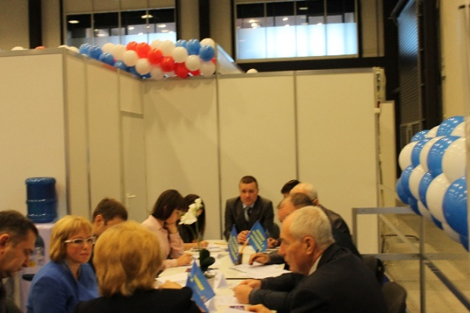 | 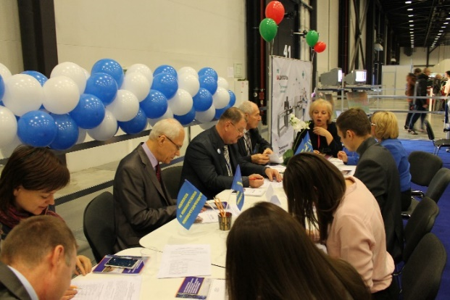
В 2016 году в колледже состоялась конференция «Инновационные технологии в образовательном процессе как фактор конкурентоспособности выпускников с участием предприятий ОАО «Авангард» и ОАО НПП «Пирамида» - ведущих работодателей колледжа.
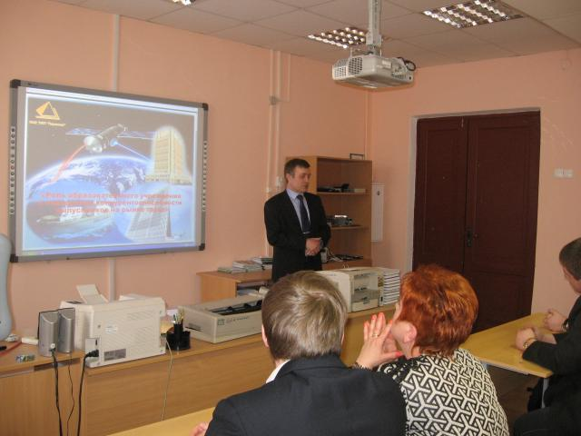 | 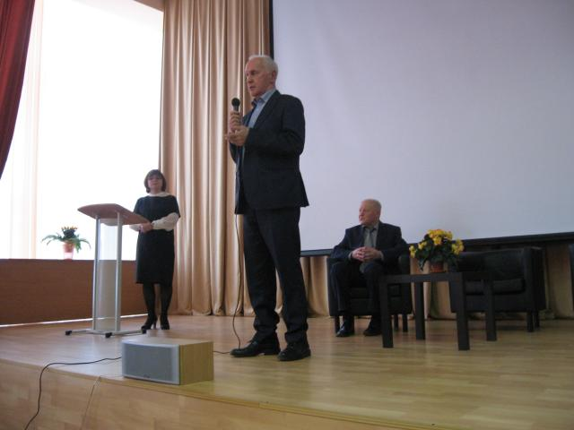

  - УЧАСТИЕ в СОВМЕСТНЫХ МЕРОПРИЯТИЯХ с ОРГАНАМИ ГОСУДАРСТВЕННОЙ ВЛАСТИ

14 и 15 декабря в ОАО «Ленэкспо» проходил XIV Форум субъектов малого и среднего предпринимательства Санкт-Петербурга, где на стенде Красносельского района были представлены инновационные технологии и новые разработки промышленных предприятий: ООО «Автоматизация», АО «Вилед», ООО «НПО «ЛЭМЗ», ООО «НПК «Автоматизация», ООО «Балт-Систем» (социальные партнеры колледжа). В работе выставки приняли участие студенты колледжа. По итогам Форума Красносельский район отмечен Дипломом Комитета по развитию предпринимательства и потребительского рынка Санкт-Петербурга и Общественного совета по развитию малого предпринимательства при Губернаторе Санкт-Петербурга «За высокий профессионализм и творческий подход к оформлению стенда на выставке «Малый и средний бизнес Санкт-Петербурга».

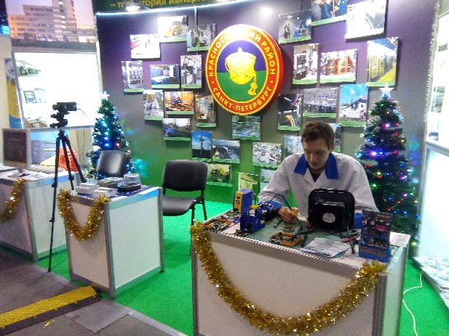 | 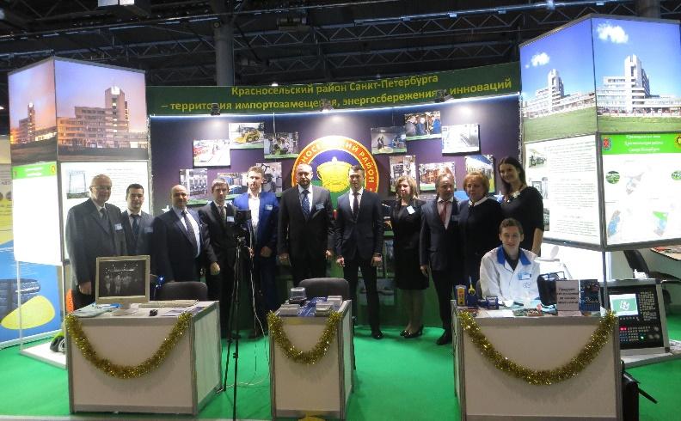

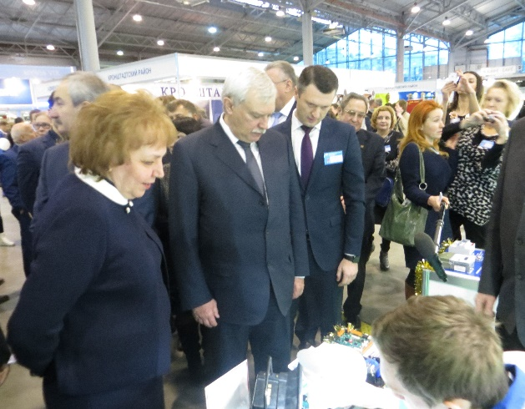 | 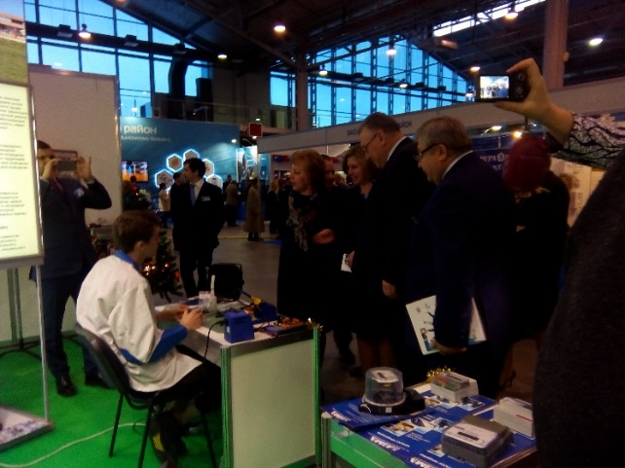

С 10 по 13 ноября 2016 года в Санкт-Петербурге проводилась ежегодная Невская Образовательная Ассамблея, в которой приняли участие представители колледжа. Мы приняли непосредственное участие в работе Ассамблеи. На базе нашего колледжа прошла выездная рабочая сессия. По результатам работы Ассамблеи СПб ГБПОУ «Колледж электроники и приборостроения» стал лауреатом Всероссийского конкурса «Образовательная организация XXI века. Лига лидеров – 2016».

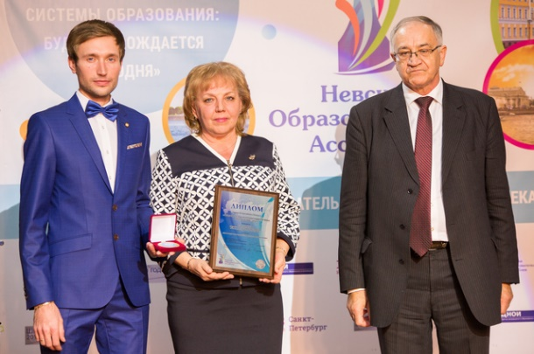 | 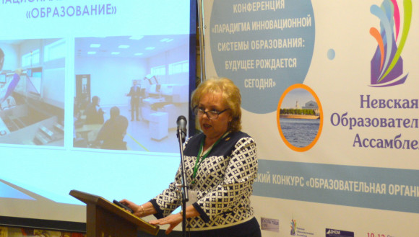

10 ноября 2016 года в прошла церемония награждения победителей конкурса на соискание награды Правительства Санкт-Петербурга – почетного знака «За качество товаров (продукции), работ и услуг» за 2016 год. Колледж стал Лауреатом награды Правительства Санкт-Петербурга – почетного знака «За качество товаров (продукции), работ и услуг» и награжден дипломом за первое место в конкурсе на соискание награды за 2016 год в номинации «Организации сферы услуг».

 | 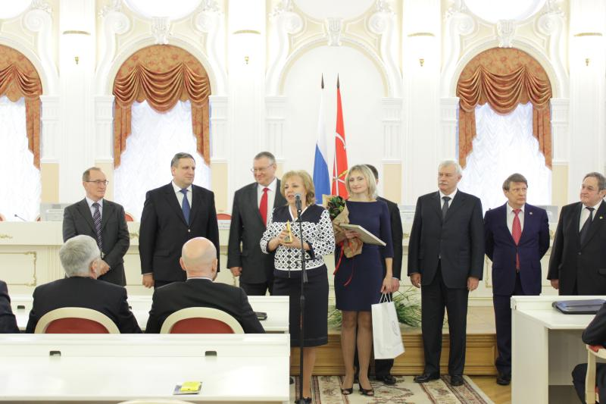

ВЫВОДЫ
Таким образом, в колледже создана эффективная система деятельности по трудоустройству выпускников:
- В целях адаптации выпускников к условиям производства в колледже действует ИУПЦ «Электроника».
- Для трудовой самореализации личности студенты – выпускники участвуют в городских конкурсах, чемпионатах, олимпиадах.
- В течение всего времени обучения студенты знакомятся с производством, технологиями для прохождения производственных практик и дальнейшего трудоустройства.
- Для формирования у выпускников профессиональных компетенций, при участии ассоциации предприятий радиоэлектроники, проводятся фестивали, конкурсы, конференции.
- Для взаимодействия с работодателями организуется их участие в формировании содержания образовательных программ, работодатели привлекаются в качестве экспертов при проведении государственной итоговой аттестации.
- Дополнительное обучение выпускников по смежным профессиям реализуется в Центре профессиональных квалификаций (радиоэлектронный кластер).
- Важным направлением в процессе трудоустройства выпускников является комплексное взаимодействие администрации колледжа с компаниями работодателями и с органами государственной власти.

